муниципальное бюджетное дошкольное образовательное учреждение

«Детский сад № 52 «Медвежонок» города Белово»

Мастер - класс

«рисованию фигуры человека»

Разработала и провела:

воспитатель

первой квалификационной

категории

Мешкова Ирина

Александровна

***Вступительное слово:***

*Рисунок* – важнейшее средство изучения в отображения действительности. Владение рисунком необходимо художникам всех специальностей: графиком, живописцам, скульпторам, архитекторам. Оно необходимо и нам воспитателям.

Нас пугает задание изобразить человека, мы видим людей везде, видим, как человек красив и сложен и боимся, что-то сделать не так как у людей, что то смешно или неправильно, часто бываем, уверены, что у нас ничего не получится. Наша задача сегодня убрать все эти страхи и заменить их на приятное развлечение.

Сейчас мы с вами уважаемые педагоги попрактикуемся в рисовании фигуры мужчины и женщины

Если желаете, изобразить мужчину вы будете рисовать с Ириной Александровной. А если желаете, изобразить женщину вам поможет Ксения Олеговна.

Начальный этап рисование человека по схеме одинаковый, поэтому начнем рисование все вместе, до определенного момента, на который мы в дальнейшем вам укажем.

**Последовательность рисования фигуры мужчины**

1. Отмечаем верхнюю метку макушки головы и нижнюю метку стопы ног
2. От них проводим, центральную линию делим ее на восемь частей
3. В верхней части рисуем овал головы
4. Далее проводим линию плеч, она ровна в две головы. Соединяем с точкой начало ног ( 4 снизу / 1 треугольник)
5. В верхней части рисуем овал головы
6. Рисуем шею и плечи. Чуть выше линии плеч ставим две точки. Из них проводим две линии наискосок от шеи к плечам.
7. Затем прорисовываем тело. По бокам проводим две линии (оставляя место для рук до линии таза)
8. Рисуем ноги. Проводим прямые линии до колена (3 точка с низу) Затем слегка закругляем до линии стоп
9. Две линии наискосок соединяем, слегка закругляя с центральной линии это - стопы
10. Далее рисуем руки. Прямые линии до середины бедра и кисть.
11. Теперь рисуем лицо. В верхней части головы рисуем брови
12. От уровня бровей рисуем уши.
13. Под бровями нарисуем глаза в виде небольших овалов.
14. От левой брови рисуем прямой нос
15. Ниже носа рисуем рот
16. Далее прорисовываем прическу
17. А теперь нарисуем одежду, сначала футболку. Затем бр

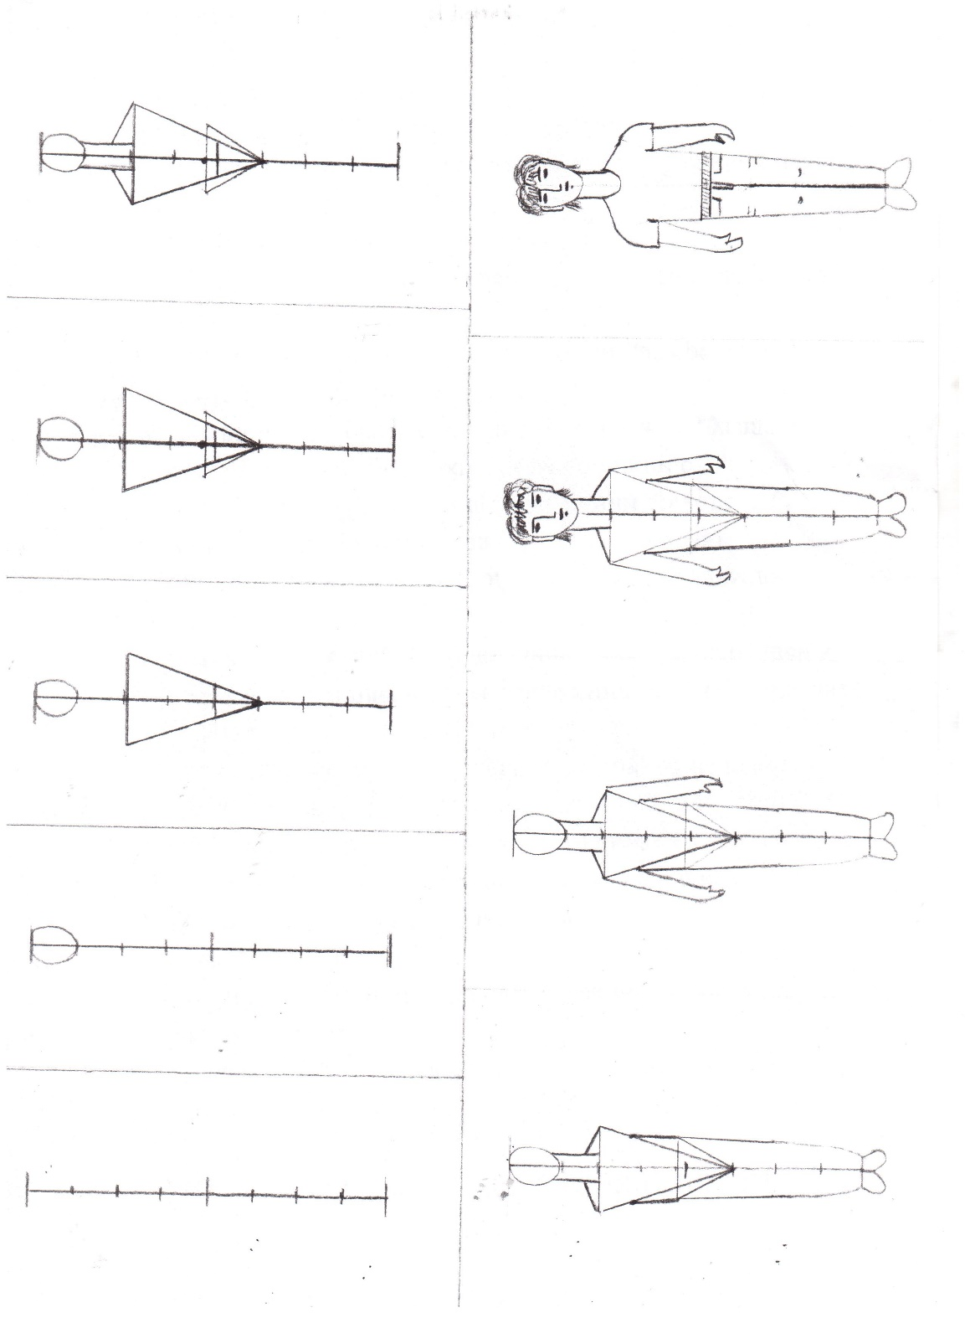

**Последовательность рисования фигуры Женщины**

1. Отмечаем верхнюю метку макушки головы и нижнюю метку стопы ног.
2. От них проводим, центральную линию делим ее на восемь частей
3. В верхней части рисуем овал головы
4. Далее проводим линию плеч, она равна в полторы головы. Соединяем с точкой начало ног (4 с низу / Треугольник)
5. Выше средней линии отмечаем точку пупка. Через нее проводим линию таза
6. Рисуем шею и плечи. Чуть выше линии плеч ставим 2 точки. Из них проводим две линии наискосок от шеи к плечам
7. Затем прорисовываем тело. По бокам проводим две линии (оставляя место для рук ( до линии таза
8. Рисуем ноги. От линии таза проводим прямые линии до колена ( 3 точка с низу) Затем слегка закругляем до линии стоп
9. Две линии наискосок соединяем, слегка закругляя с центральной линией – это стопы
10. Далее рисуем руки. Прямые линии до середины бедра и кисть.
11. Теперь рисуем лицо. В верхней части головы рисуем брови
12. От уровня бровей рисуем уши
13. Под бровями нарисуем глаза в виде небольших овалов
14. От левой брови рисуем прямой нос
15. Ниже носа рисуем рот
16. Далее прорисовываем прическу
17. А теперь нарисуем одежду. Сначала блузку. Затем юбку.

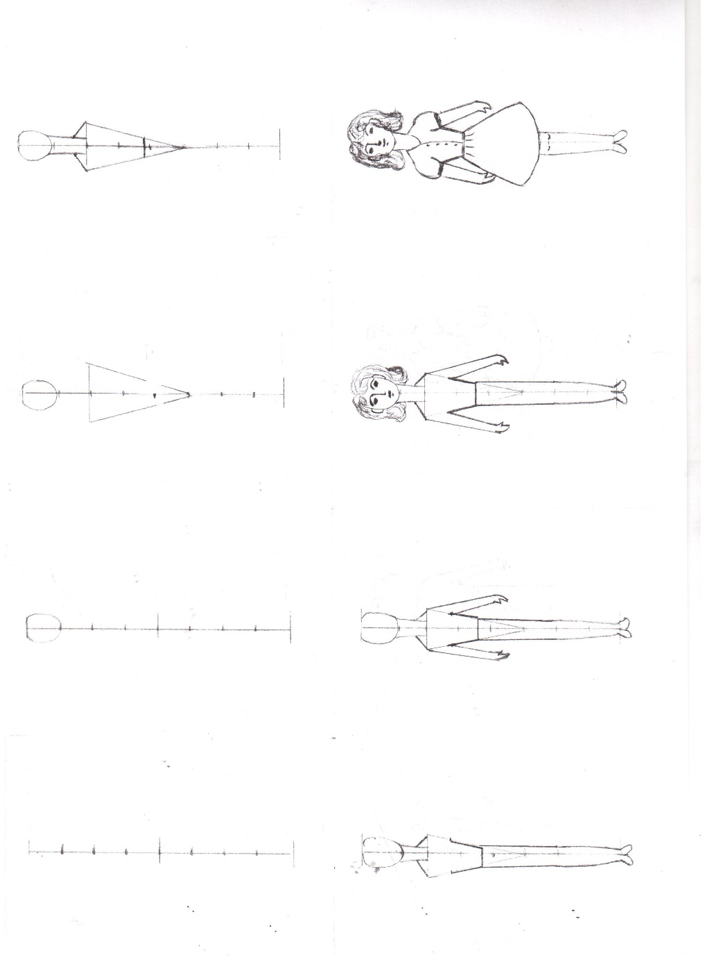

Для свободного рисования с детьми старшего дошкольного возраста мы предлагаем вам более простые схемы рисования человека

**«Из шаблонов»**

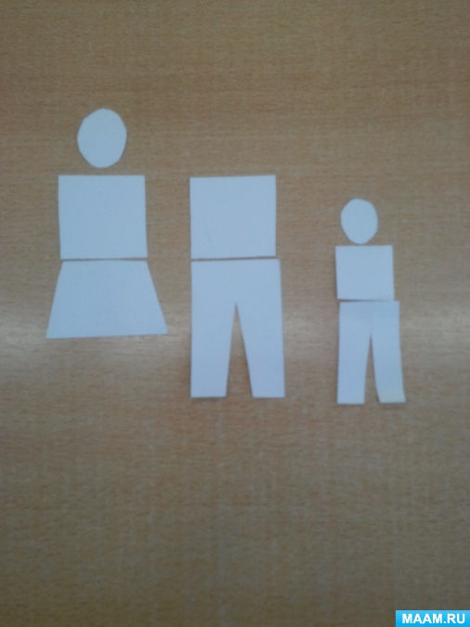

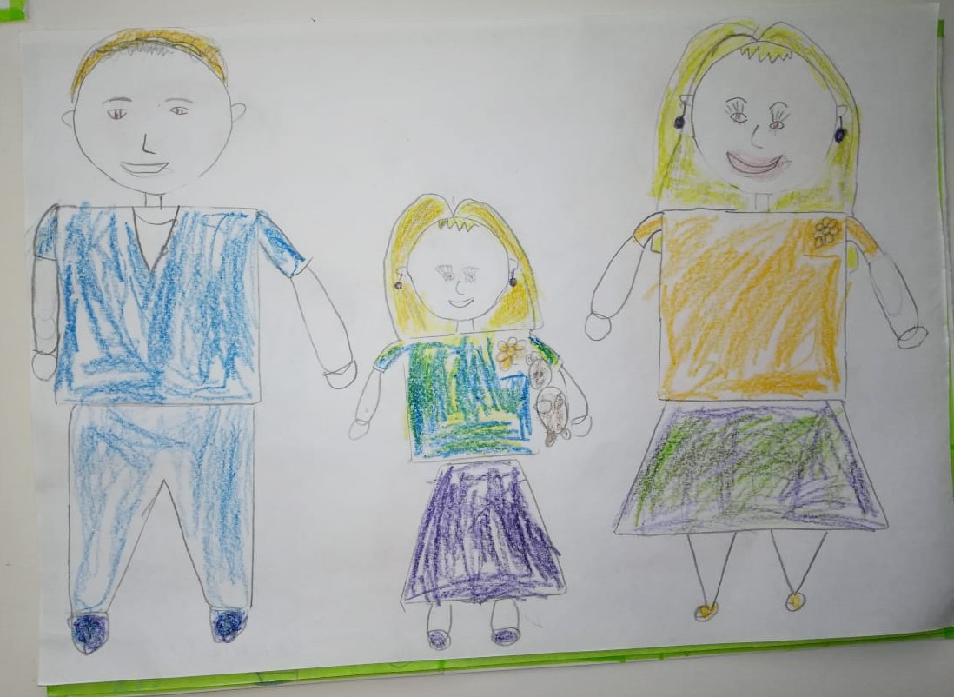

**«Из геометрических фигур»**

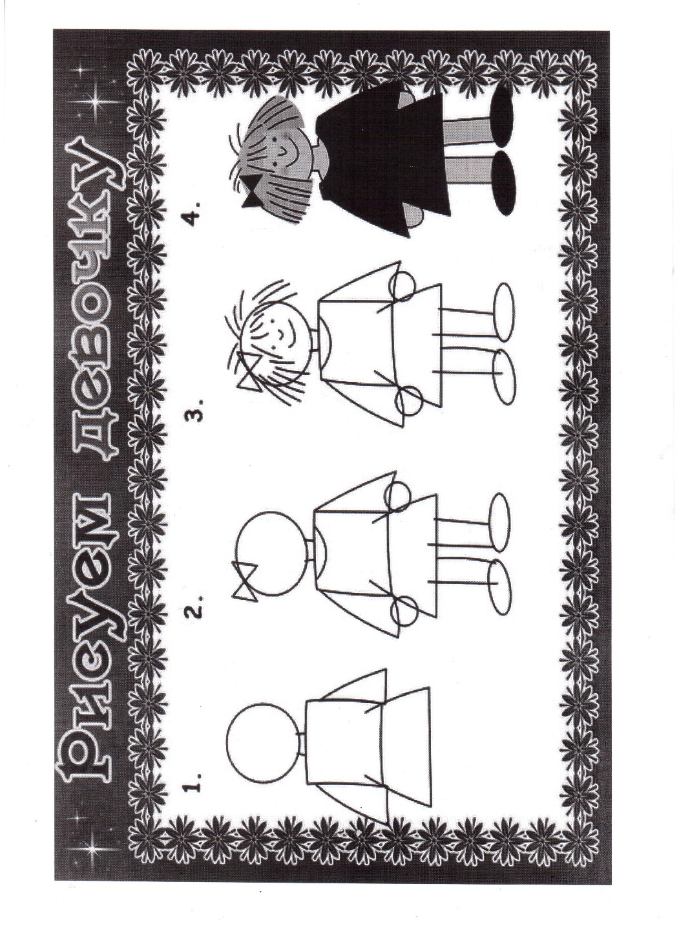

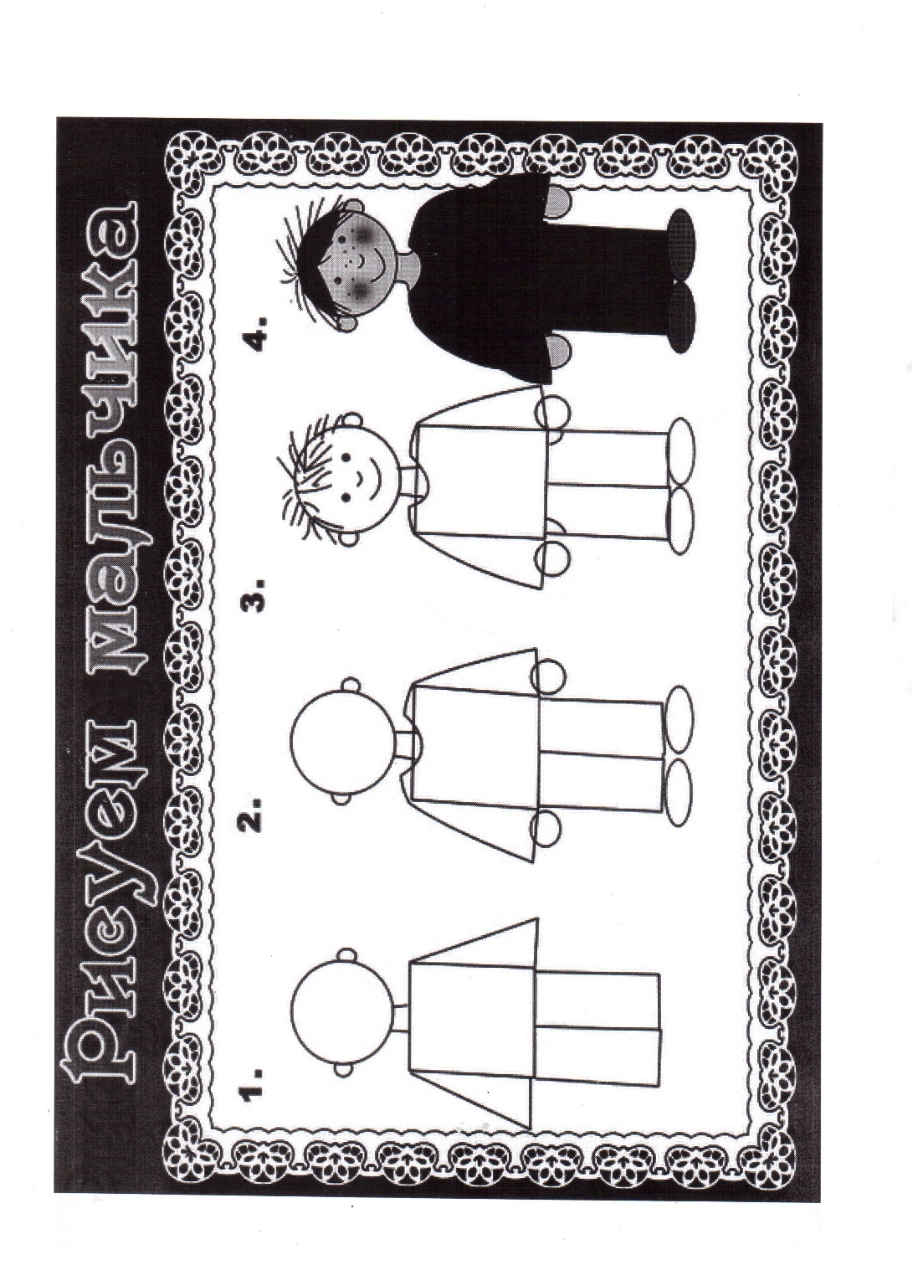

**«Мультяшные»**

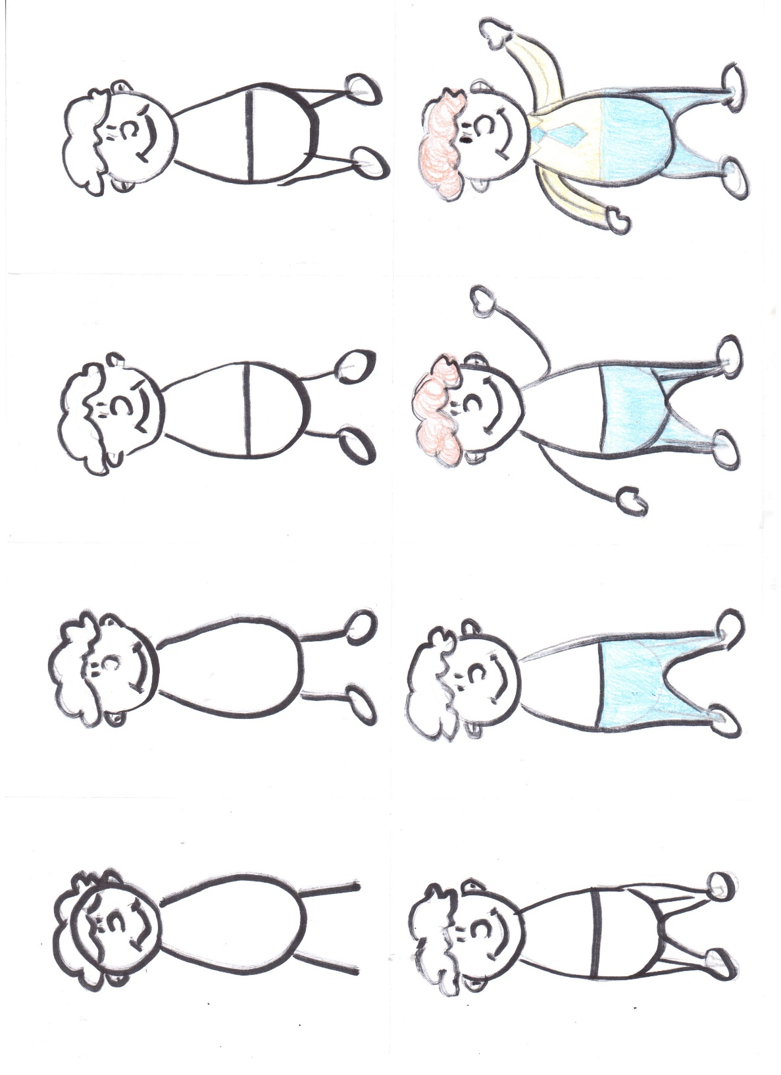

   Изображение человека – самое сложное в развитии изобразительного творчества детей – дошкольников, которое, постепенно усложняясь, занимает место в детских рисунках в течение всего дошкольного детства.  
    Обучение детей дошкольного возраста изображению человека, а особенно передаче движения, процесс сложный и кропотливый, требующий от педагога умения учитывать в своей работе ряд требований и создания необходимых условий для детского творчества. Чтобы ребенок смог передать в рисунке задуманное, он должен владеть изобразительными и техническими умениями.   
   И в то же время педагогическое руководство должно быть направлено не только на обучение искусству изображения портрета, но и на развитие восприятия, воображения. Иначе говоря, надо научить детей видеть и воспринимать, постепенно подводить к пониманию того, что их изображение может выражать различное содержание и руководство процессом должно быть направлено, прежде всего, на развитие эстетического восприятия, на образное отражение своих впечатлений в рисунке определенными изобразительными средствами. Надо найти такие педагогические приемы, которые способны возбудить интерес к рисованию человека, эмоции, воображение детей, активизировать процесс рисования, вызвать желание оценивать рисунок, находить в нем элементы выразительности.   
   Ребенок в окружающем мире улавливает далеко не все, что видят глаза, поэтому на занятиях по формированию умению изображать человека в движении необходимо научить детей наблюдательности с целью более полно и правдиво передать характерные особенности и черты изображаемого человека, позу, движение.  
   В процессе воспитательной работы в данном направлении у детей развивается понимание создаваемого изображения, красоты и выразительности портретного рисунка.   
   Кропотливая, упорная работа непременно даст положительные результаты. Еще раз следует отметить, что первым и непременным условием эффективности работы по обучению рисованию человека в движении в дошкольном возрасте является систематическая комплексная работа с использованием разнообразия приемов.  
   А залогом успешной работы над выразительностью человеческого образа является познание детьми окружающего мира и создание условий для самостоятельной изобразительной деятельности. Если ребенок имеет все необходимое для творчества (занятий изо. деятельностью), его работа на занятии должным образом организована, и он чувствует поддержку и одобрение со стороны воспитателя, чувство удовлетворенности порождает у него желание рисовать.